**实验0 环境配置**

**一、虚拟机的安装**

1、在群文件或者VirtualBox官网（<https://www.virtualbox.org/wiki/Downloads>），根据自己的操作系统类型下载合适的虚拟机安装程序。

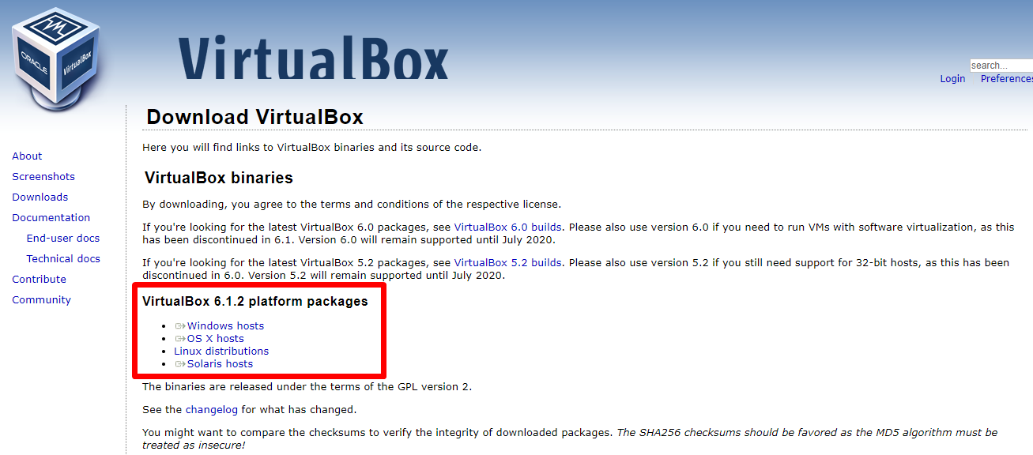

2、运行安装向导，点击下一步

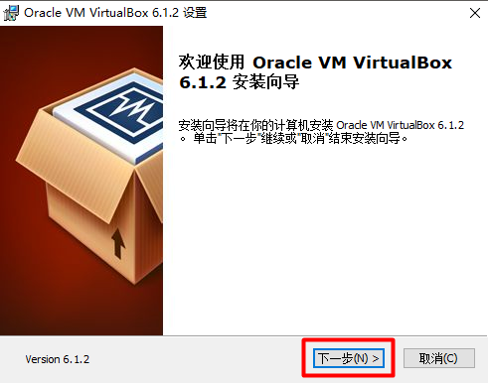

3、建议安装在比较有空余的盘，因为我的C盘空余比较少，所以我选择安装在D盘，点击浏览

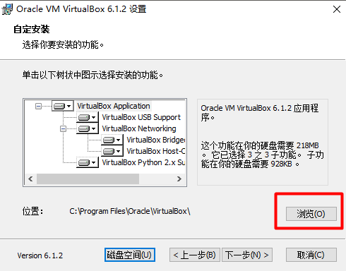

4、修改完地址后，点击确认，注意之后就不要随意对这个文件夹命名进行更改了

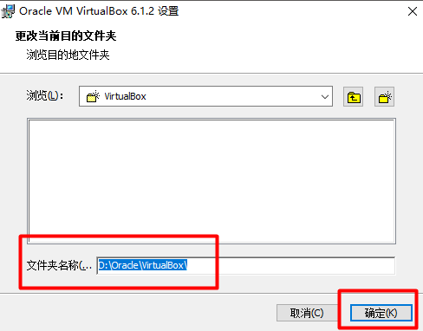

5、自定安装可以根据自己的需要修改，不懂的话就直接下一步就好

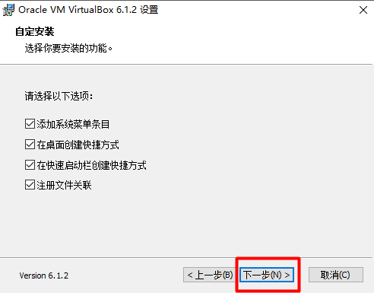

6、如果有出现这个警告，没有关系，大胆选是

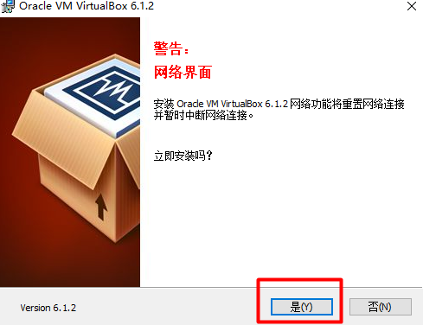

7、选择安装

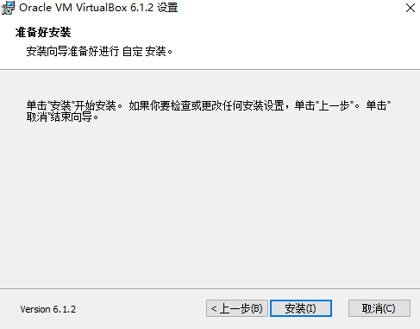

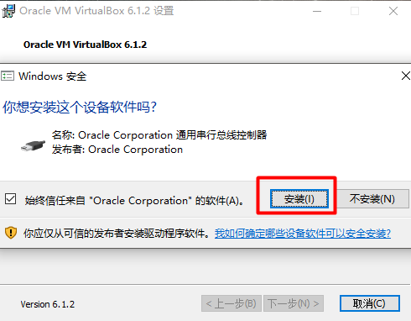

8、安装完成VirtualBox

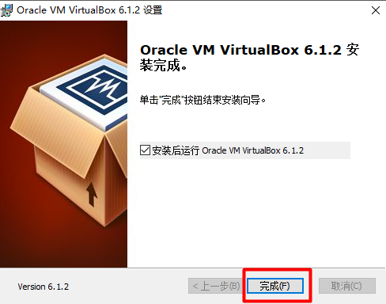

9、运行VirtualBox，进入Oracle VM VirtualBox管理器，点击导入

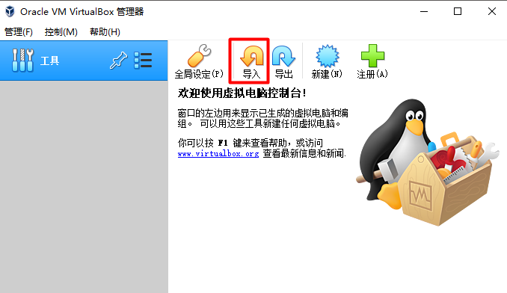

10、下载并选择群文件/ftp中的XMU_GRAPHICS_PERFECT.ova，点下一步

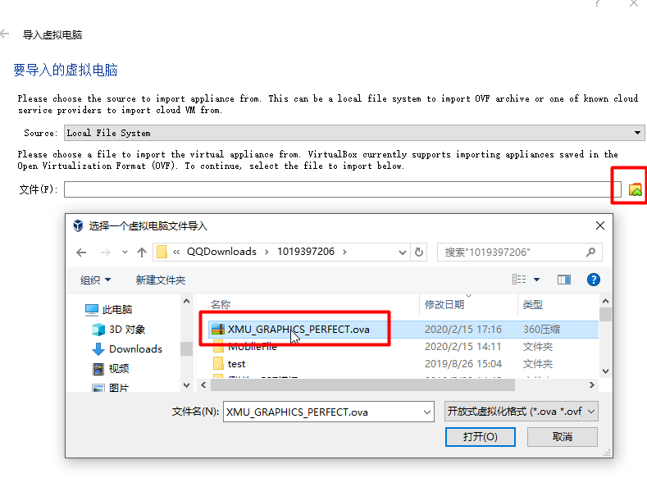

11、可以根据自己电脑内存情况修改Machine Base Folder的路径，比如D:\VirtualBox VMs，然后点击导入

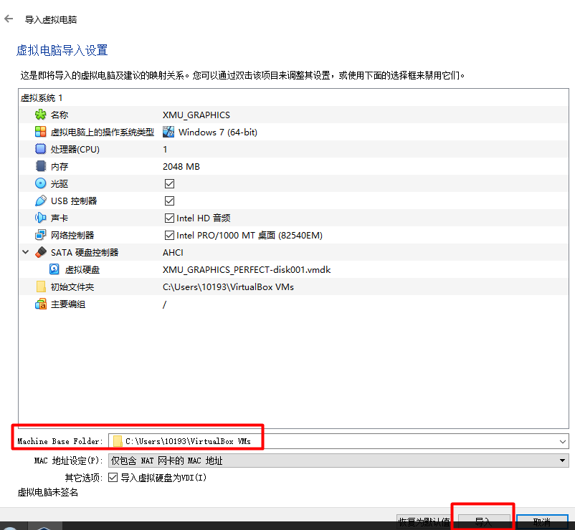

12、导入完成后，面板左侧就会有刚刚导入的虚拟主机，点击启动

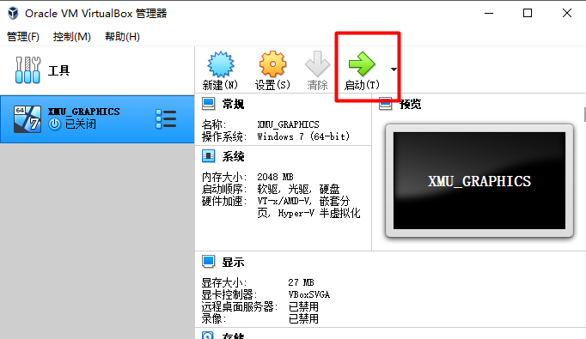

**二、IDE的选择**

**我们已经提前在虚拟机中安装好Visual Studio 2019**，如果想要自行安装Visual Studio 2019可前往vs官方网站（<https://visualstudio.microsoft.com/zh-hans/vs/>）下载，群文件/ftp中也有VS安装包，具体安装方法可参考下方ppt



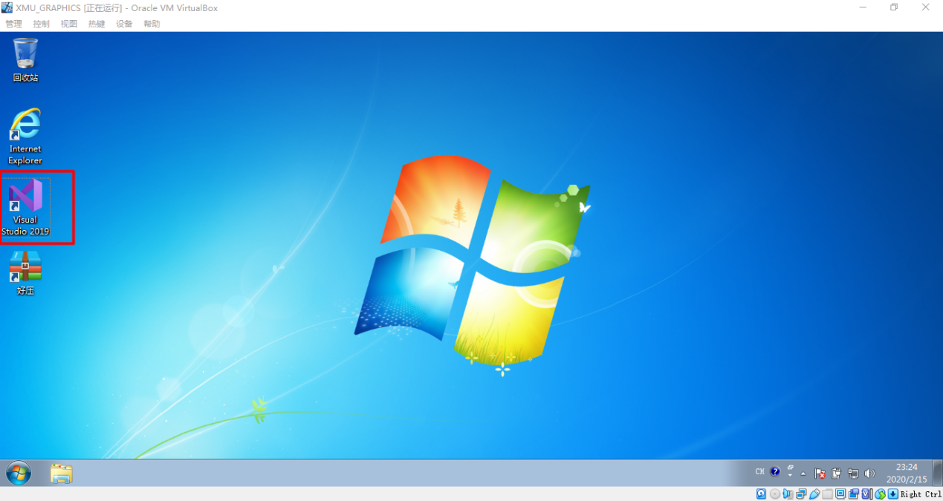

**三、OpenGL安装**

GLUT是什么：GLUT是OpenGL Utility Toolkit 缩写，用于实现在windows下进行opengl的窗口管理。freeglut是OpenGL Utility Toolkit（GLUT）库的免费软件/开源替代品。在后续的实验中，我们均使用freeglut。

**我们已经提前在虚拟机中使用第2种方法配置好了OpenGL环境**，如果想要自行配置OpenGL环境可按照以下两种方法

1. Nuget设置（推荐）

VS中的示例项目OPENGL_STARTER1就是以这种方式配置的。

请注意，使用此方式配置时，每创建一个新项目都需要重新配置一次

在VS中选择工具 ->Nuget包管理器 ->解决方案的Nuget程序包

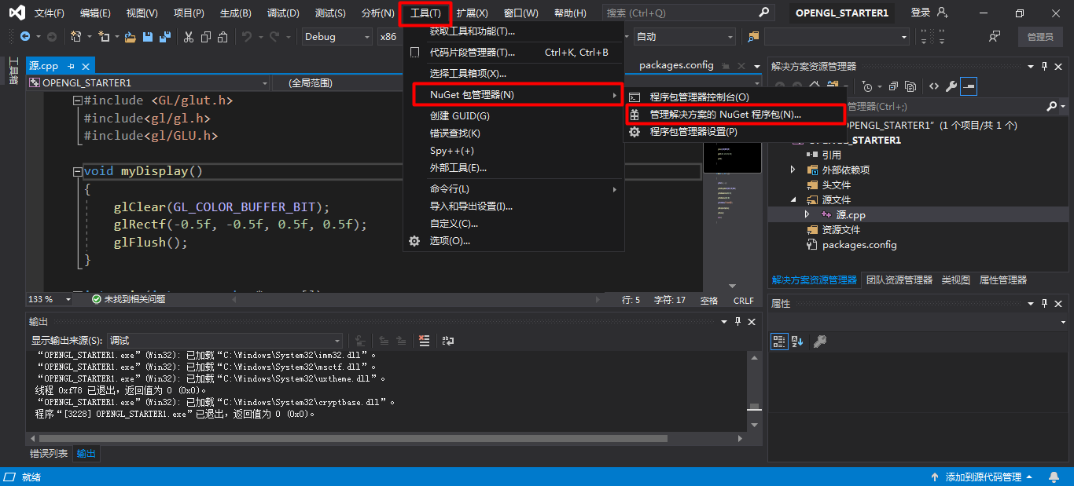

搜索freeglut->选择freeglut.3.0.0.v140 ->勾选OPENGL_STARTER1->点击安装

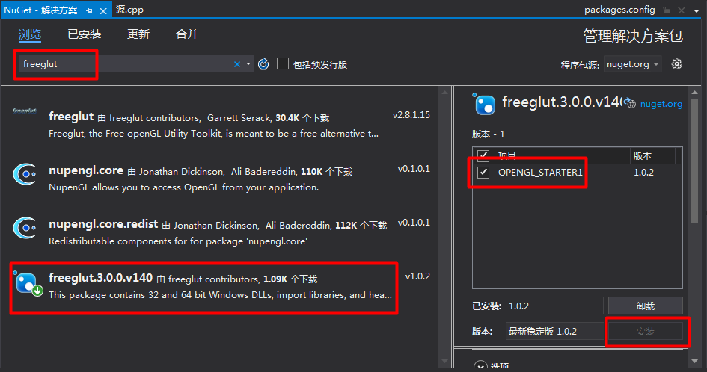

1. 手动安装

VS中的示例项目TEST_MANUALLY_OPENGL就是以这种方式配置的。

请注意，使用此方式配置时，创建一个新项目时无需重新配置。

同时以下教程仅适用于32位系统

从网上/群文件/ftp下载freeglut包，并解压

下载地址为：<https://www.transmissionzero.co.uk/files/software/development/GLUT/freeglut-MSVC.zip>

或者在这里



把freeglut的include文件夹下的GL文件夹复制到Windows SDK的Include目录下：(对于Visual Studio 2019该目录为 C:\Program Files\Microsoft Visual Studio\2019\Community\VC\Tools\MSVC\14.24.28314\include)

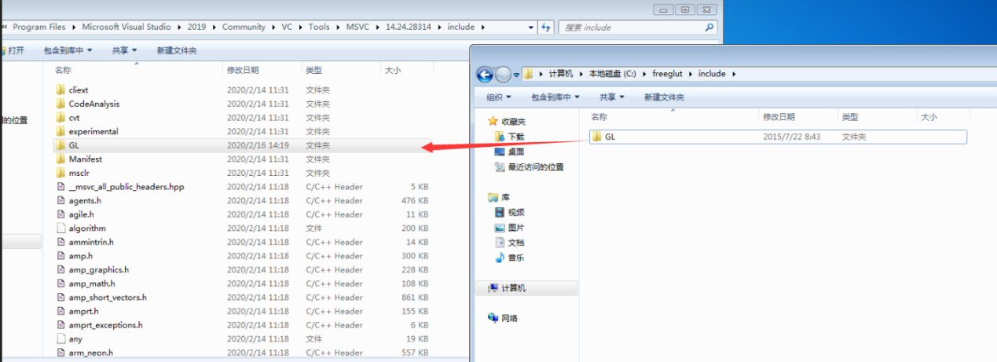

说明：上述目录是Visual Studio查找头文件的默认目录。当然你也可以放在任意你感觉合适的位置，但是需要对Visual Studio进行设置，是它知道你存放的路径。

把freeglut库文件freeglut.lib复制到Visual Studio Windows SDK的Lib子目录

* 将lib/freeglut.lib 复制到C:\Program Files\Microsoft Visual Studio\2019\Community\VC\Tools\MSVC\14.24.28314\lib\x86 下
* 将lib/x64/freeglut.lib 复制到C:\Program Files\Microsoft Visual Studio\2019\Community\VC\Tools\MSVC\14.24.28314\lib\x64 下

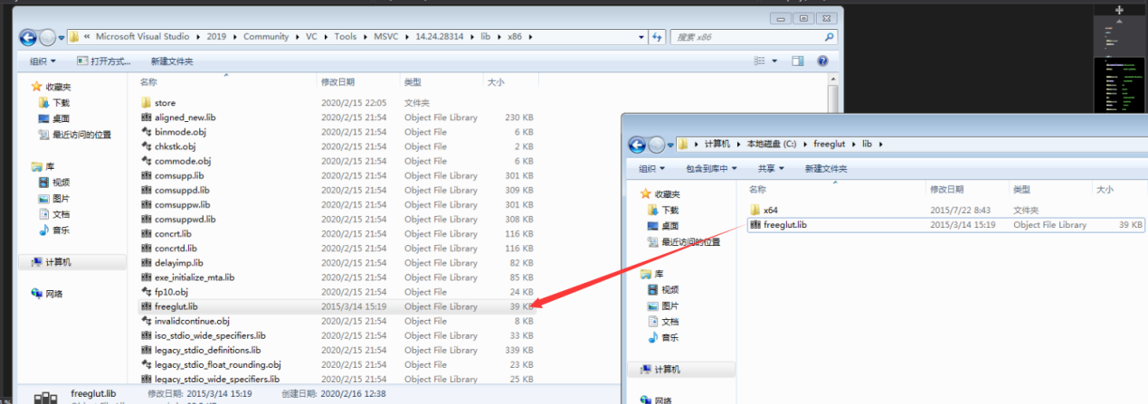

说明：上述目录是Visual Studio查找库文件的默认目录。当然你也可以放在任意你感觉合适的位置，但是需要对Visual Studio进行设置，是它知道你存放的路径

④ 把freeglut的dll文件freeglut.dll复制到系统目录：

* 将bin/freeglut.dll复制" C:\Windows\System32"

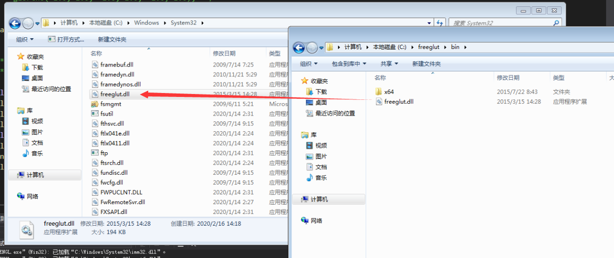

**说明：以上请搞清楚.h, .lib, .dll头文件的作用，如果搞不清楚，后面的课程可能会有难，请与周围同学请教。**

⑤ 配置完成，启动VS，无需其他额外配置，即可使用。

**四、运行第一个OpenGL程序**

**在启动页的左侧可以看到我们已经编写好的一个名为OPENGL_STARTER1的OpenGL程序**，这个项目是使用第1种方式配置的。打开该项目并运行，测试虚拟机的OpenGL环境是否正确安装。

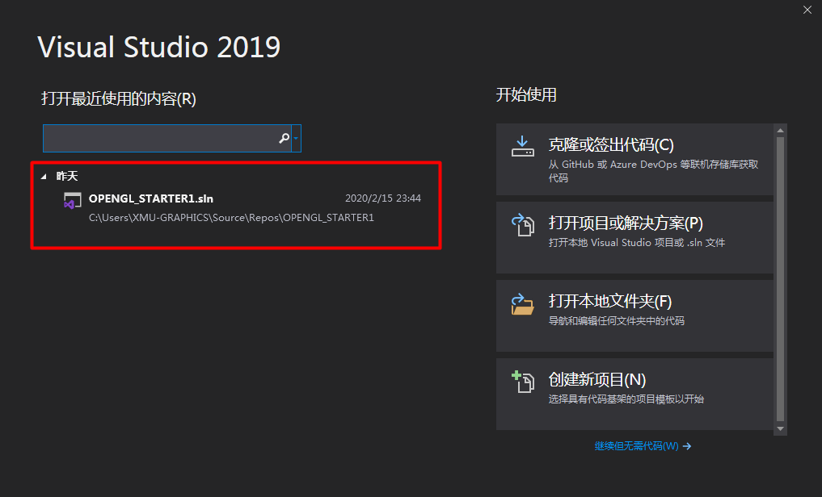

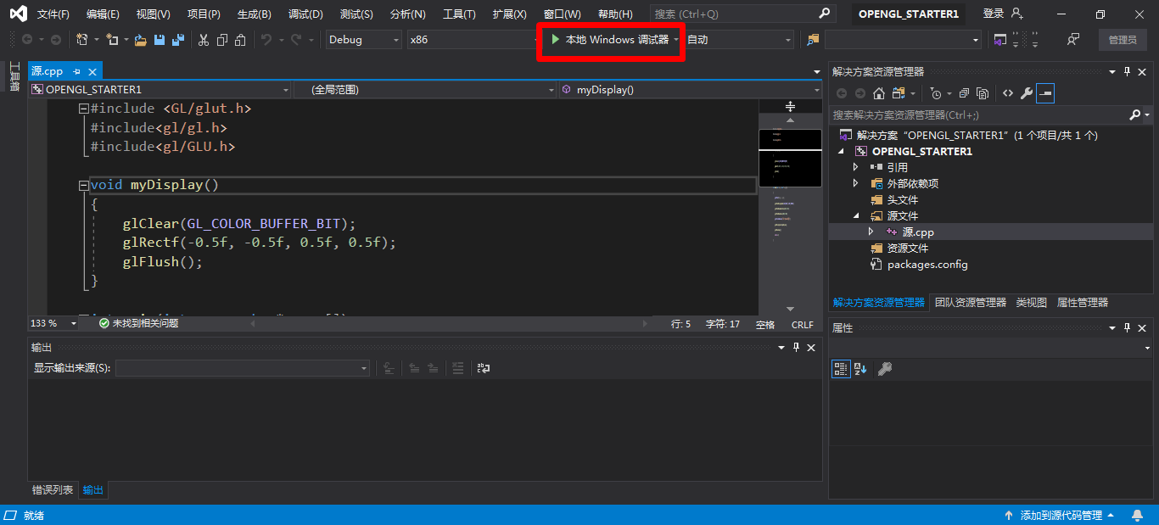

运行结果如下

